137壳体检测项目技术规格书及验收标准

拟制:  Prepared by |  |  | 日期：  Date

目 录
1 概述 3
1.1 需求概述 3
1.2 应用场景概述 4
2 设备需求规格 6
3 其他要求 11
4 服务要求 11
4.1 调试服务 11
4.2 培训服务 11
4.3 维保服务 12
5 软件交付及验收要求 12
5.1 软件验收清单及要求 12
5.2 软件交付及验收要求 13

概述

需求概述
项目背景：目前客户工厂采用游标卡尺、千分尺、投影仪、三次元、三针、螺纹规、塞规等检测壳体关键尺寸，尺寸检测要求如下图所示，尺寸类型较多，测量受人为因素影响大，测量数据不精确，数据没有系统的记录与储存，且无法对产品的尺寸进行追溯，无法对加工的合格性进行判定。针对壳体工件的尺寸检测需求，研发适用于壳体生产环境的新型自动尺寸量测设备，替代传统人工量测模式，实现从壳体上料至下料称重的全流程自动化，保障量测精度与作业安全性，涵盖壳体的自动上料、壳体尺寸的自动量测、自动下料等功能模块，
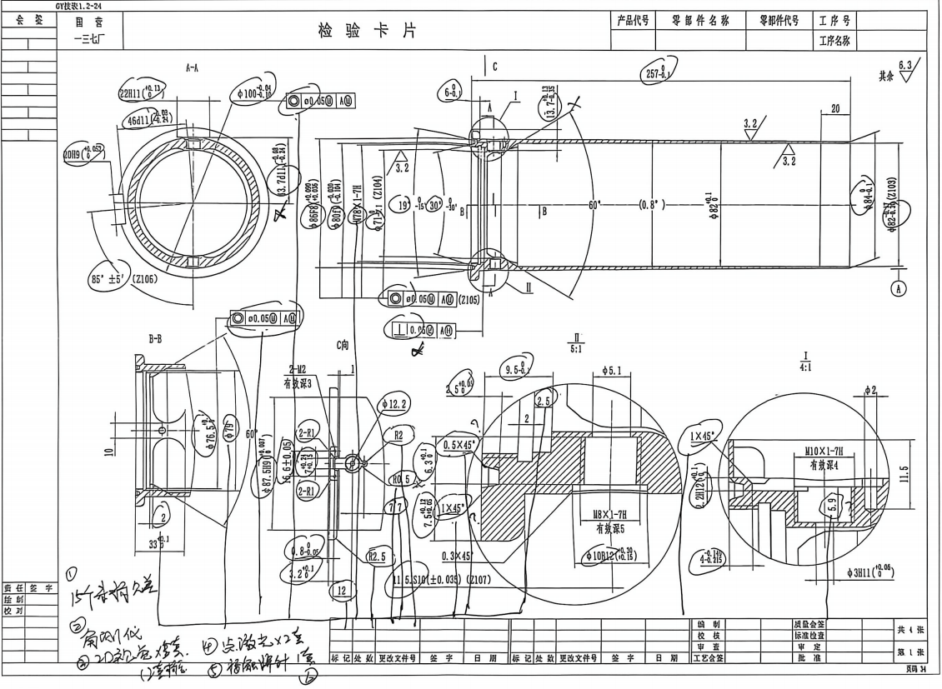
服务对象：壳体尺寸检测.
设备常规参数指标：
表1 常规参数指标
项目 | 指标
检测尺寸数量 | 52
检出率 | 100%
检出静态重复性0.1mm的尺寸数量 | 10
检出静态重复性0.05mm的尺寸数量 | 10
检出静态重复性0.03mm的尺寸数量 | 32
过杀率（即将良品误判为不良品） | ≤3%
漏检率 | 0%
CT时间 | ≤3min
读码功能 | 支持
读码成功率 | 100%
输入数据类型 | 图片、点云
设备布局如下图（暂定，根据实际情况调整）所示。
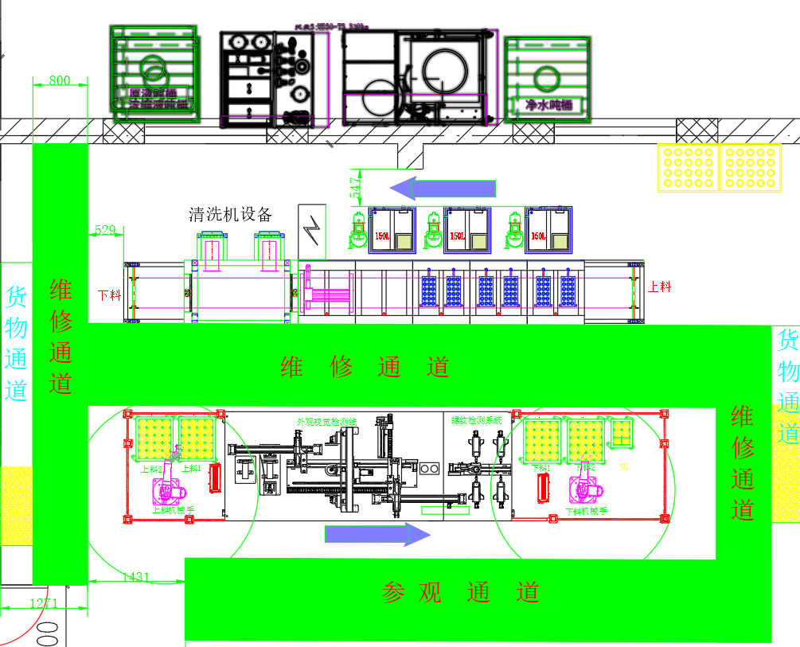

应用场景概述
本设备应用于壳体尺寸自动检测，检测设备如下图（暂定，根据实际情况调整）所示，产品由人工转运至上料台，再通过检测机器人移送至视觉检测待检测工位，整个检测流程采用多维度组合方案:通过柱面与端面检测的2D视觉检测模块，完成产品外表面孔径及内壁尺寸检测；利用基于同轴光谱传感器的3D视觉检测模块，实现产品内径、角度、台阶深度等尺寸特征测量；采用基于内窥镜的GT检测尺寸系统，对螺纹孔内径、孔深、台阶高度等参数进行非接触式测量；其余类型螺纹则使用螺纹检测系统，对螺纹精度、通止规性能等关键指标进行精准校验。所有传感器采集智能数据采集系统传输到智能数据处理系统中，实时计算和显示检测结果；完成检测后，合格产品由下料机器人抓取机构平稳抓取，放入成品料框集中存放；不合格产品由下料机器人移送至NG待检区，后续经过人工复核与处理。所有检测结果需输出检验及判定结果，按照要求输出检验报告。涉及检测的主要模块及功能说明如表2所示：
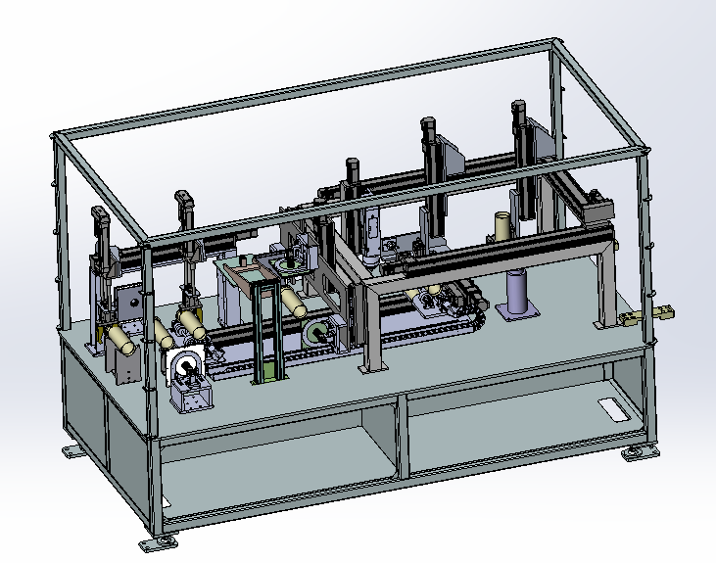
内窥镜检测模块
同轴线光谱模块
端面和柱面检测模块
测总长模块
端面检测模块
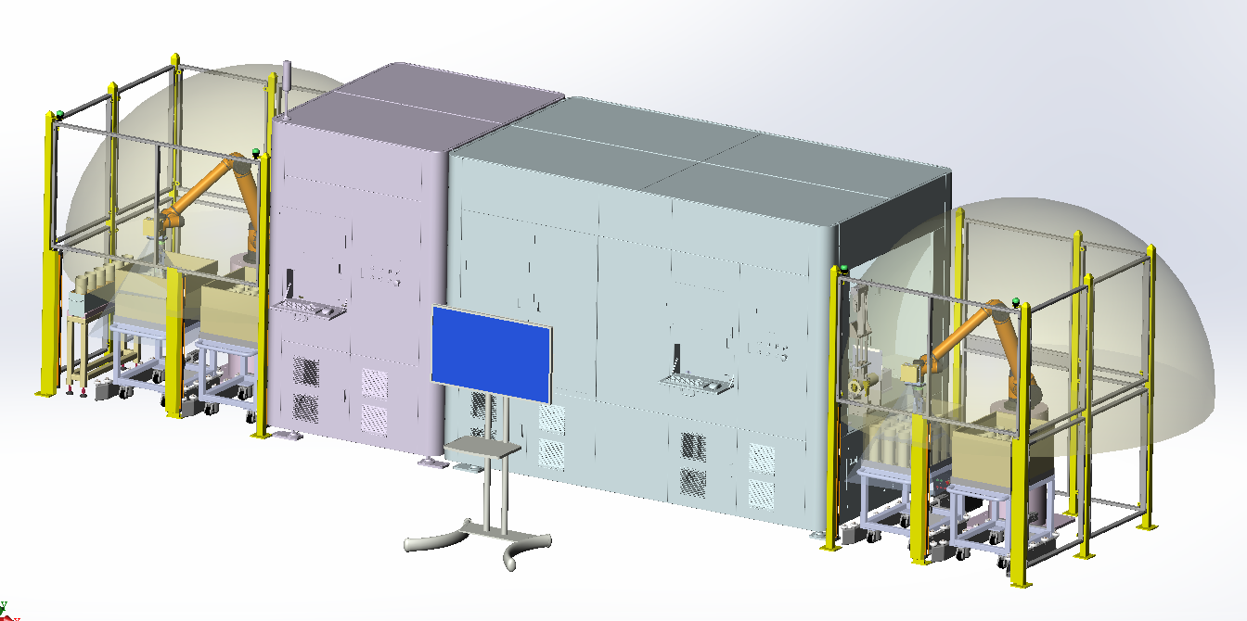
螺纹检测模块（客户提供）
下料机器人模块
上料机器人模块
表 2 模块功能说明
模块 | 功能说明
端面检测模块 | 检测左右端面尺寸，并识别SN号
总长测量模块 | 用于测量壳体总长
端面和柱面检测模块 | 用于左右负端面和柱面上两孔处的检测
同轴线光谱检测模块 | 用于线光谱传感器扫描柱面
内窥镜检测模块 | 用于内窥镜伸入检测内腔尺寸
螺纹检测模块 | 用于为上位机提供螺纹检测数据
上料/下料机器人 | 用于在3D视觉引导相机下将产品上下料
小显示屏 | 22寸，用于显示当前设备检测结果和查找数据
大显示屏 | 100寸，用于展示车间生产情况

设备需求规格
根据设备主要构成列表，给出各主要构件对应的设计规格。
表3 需求规格表
需求类型 | 需求子项 | 需求指标描述
上位机要求 | UI界面 | 小显示屏：  - 支持传感器采集图像和结果实时显示；  - 可生成报表（含图片和数据），报表与现有产品报表保持一致，图片、报表和数据可在本地保存2年（暂定）；  - 具有增加尺寸检测项配置功能，留出算法接口；  - 由数据管理系统，便于查找检测数据结果，并进行修改，修改可留痕并追溯；  - 有登录功能，具有权限管理，并有输入班次功能；  - 有未检出尺寸，即在图纸中有些尺寸没有检测出来，可手动输入结果；  - 有抽检、复检和NG品处理功能；  - 界面暂按下图所示。
 |  | 大显示屏：显示车间生产内容，可接入海康的监控相机，界面暂按下图所示
 |  | 界面美观，运行流畅
 | 通讯 | 支持相机（含机器人引导相机）、线光谱、内窥镜和设备PLC和螺纹检测模块数据接入，并可对接mes系统
上料/下料机器人 | 说明 | 通过读取机器人上搭载的引导相机生产点云，计算偏移量，为机器人提供引导
 | 引导相机 | 接入数：2
 | 引导机械手成功率 | 100%
检测模块 | 端面检测模块 | 支持2个2000万相机数据采集和配套光源控制，并计算左右端面尺寸和识别SN号
 | 测总长模块 | 支持1个2000万相机数据采集和配套光源控制，并计算产品总长等尺寸
 | 端面和柱面检测模块 | 支持2个2000万和1个630万相机数据采集和配套光源控制，并计算柱面上2个孔和左右负端面等尺寸
 |  | 可根据左端面槽特征，进行柱面上特征引导，引导成功率：100%
 | 同轴线光谱模块 | 支持4020型同轴线光谱点云采集和配套传感器控制，并可根据点云特征计算孔的特征
 | 内窥镜检测模块 | 支持100万像素内窥镜采集，并计算内腔面上尺寸
螺纹检测部分 | 对接 | - 可为螺纹检测模块提供产品SN号；  - 支持读取螺纹检测模块测得数据
系统 | Windows 11 lot企业版
数据库 | 配有文件查找、修改数据库
小屏显示界面如下图所示，后期会有优化和迭代。
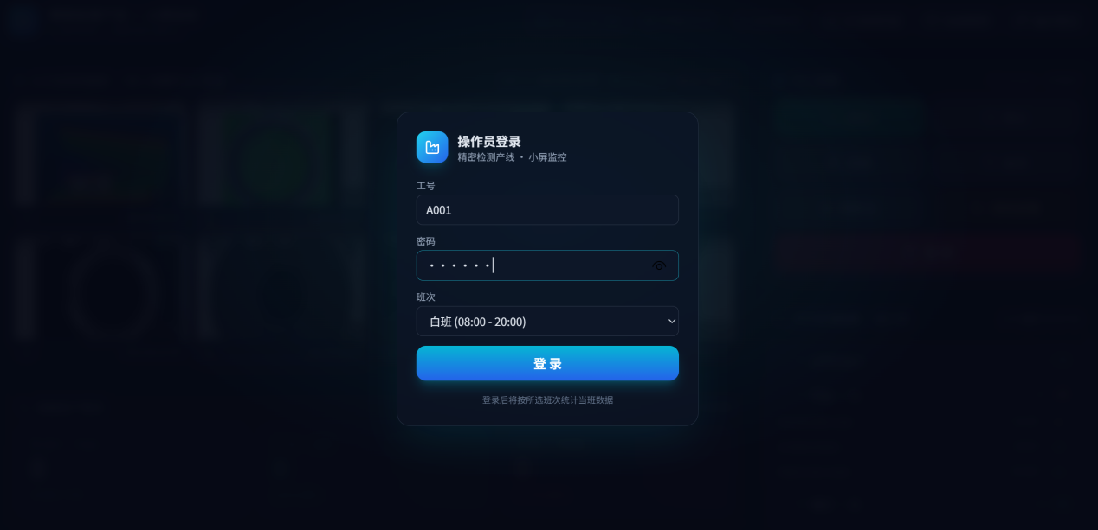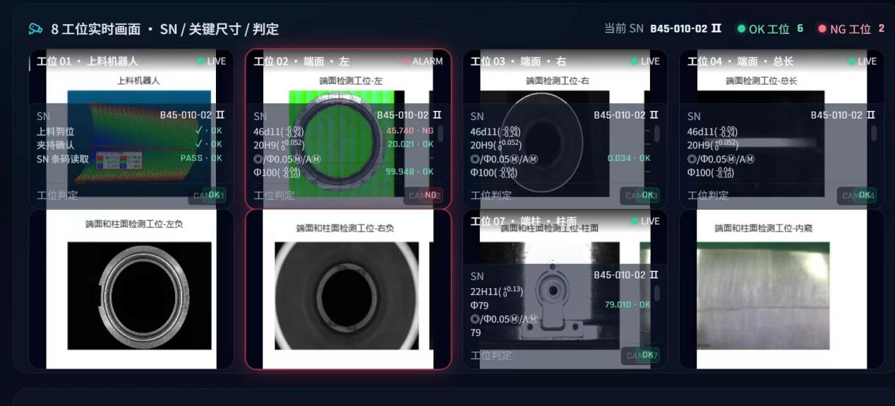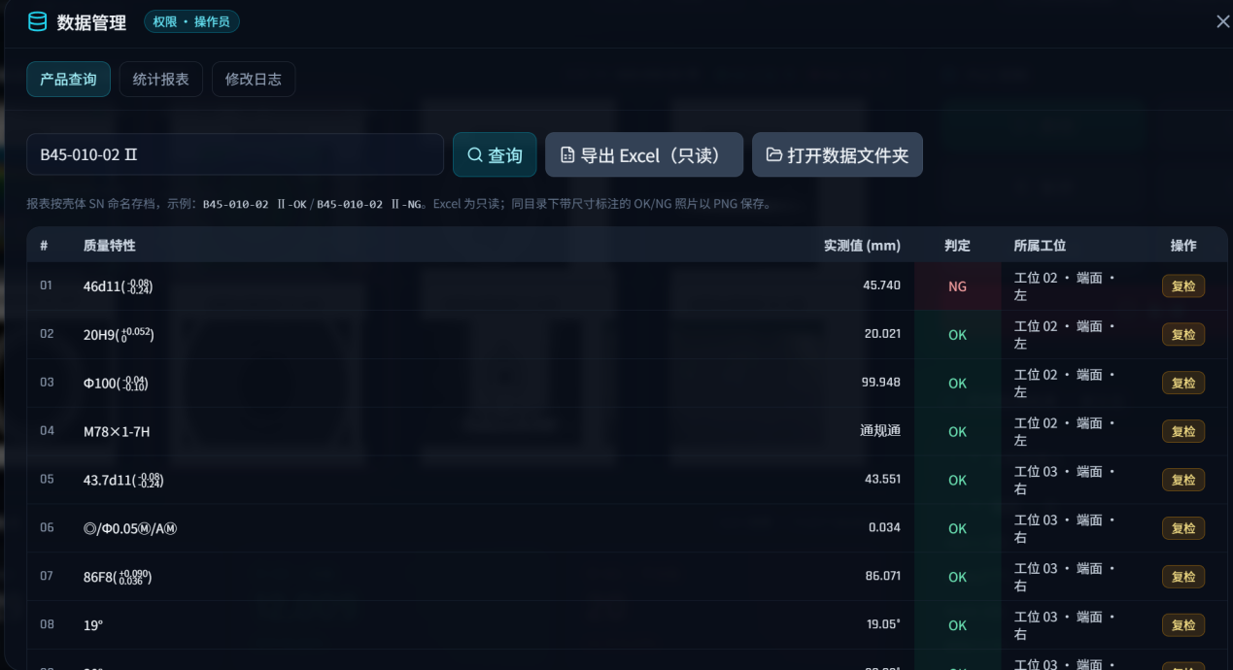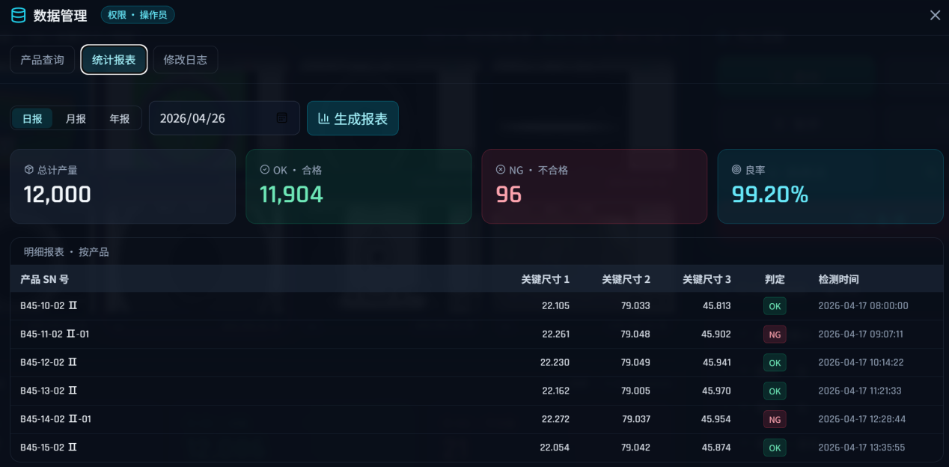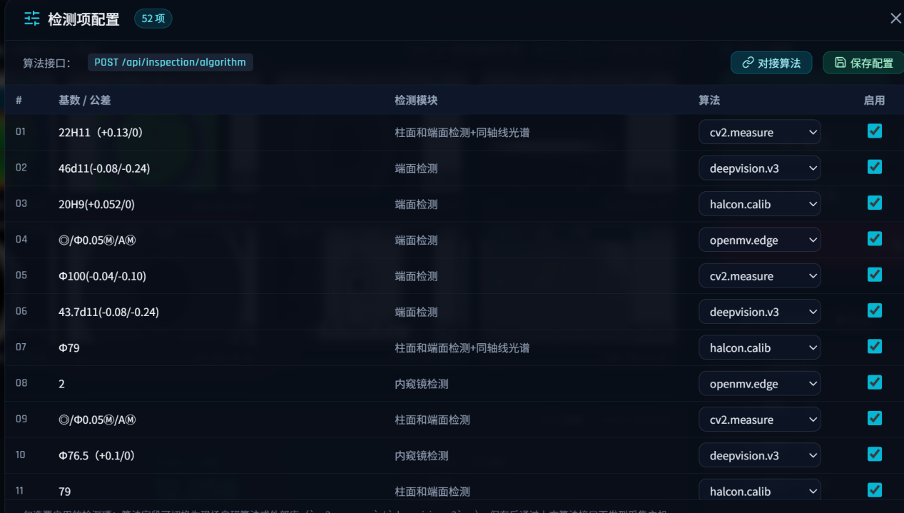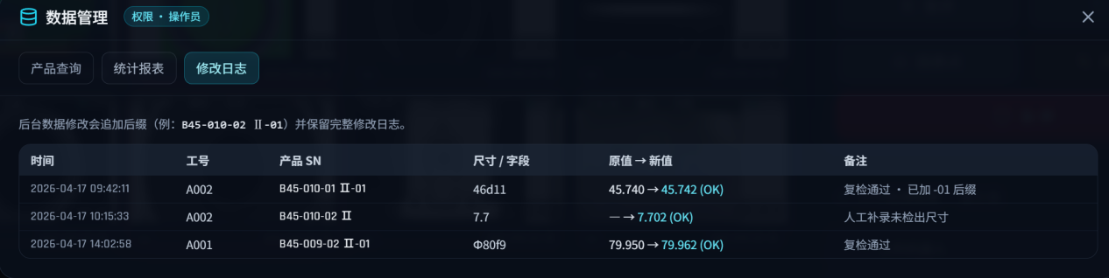
大屏显示界面（暂定）如下所示。

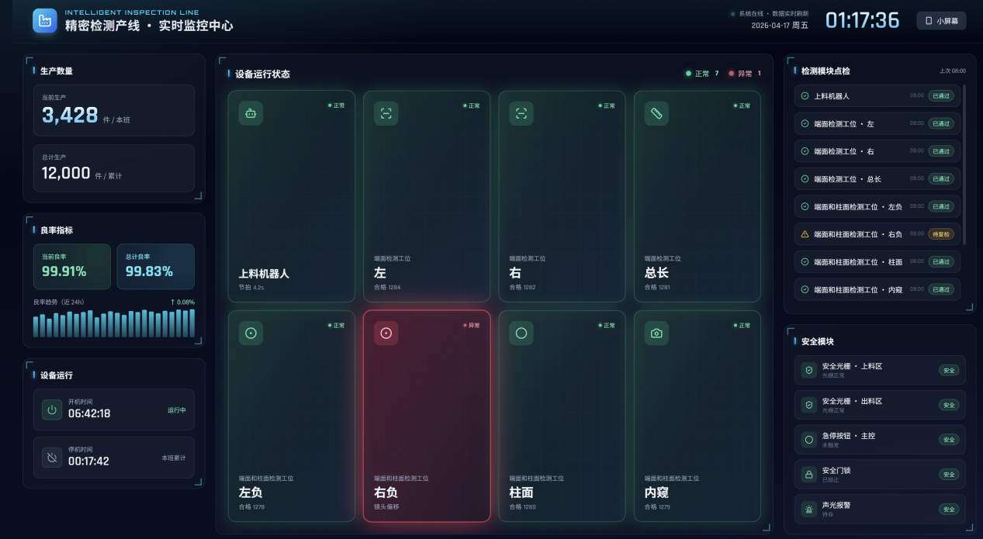

其他要求
乙方需提供核心边缘轮廓提取算法部分源代码，并提供鲁棒性Demo验证。
乙方交付程序或代码中不得含有后门、木马或恶意程序。
质保期内乙方需免费提供软件和算法缺陷修复。‌

服务要求

调试服务
表4 现场督导服务列表
项目 | 需求描述 | 优先级
调试 | 乙方人员在设备到货后，应按甲方要求，在要求时间内赶到现场调试，并负责提供安装和调试所需的所有工具、环境等配置，乙方应将设备状态调试达到技术要求直至验收通过； | 必须
故障排除 | 在安装、调试过程中，乙方接到设备故障通知，应在24小时内派人到达设备现场，24小时内排除故障。 | 必须

培训服务
设备正式试用前，设备供应商提供完整、免费的技术培训：
表5 培训服务要求列表
项目 | 需求描述 | 优先级
培训时间 | 不少于一周； | 必须
培训目标 | 操作人员经培训后，能正确操作使用设备，排除简单常见的故障； | 必须
培训方法 | 采用集中培训时，由甲方提供培训人数及场地，厂商派遣授课人员，并提供培训计划、教材和教具； | 必须
培训内容 | 1) 设备的上位机软件操作，包括大显示屏和小显示屏  2) 设备算法的配置和调参  3) 数据库  4) 软件的维护方法 | 必须

维保服务
表6 维保服务要求列表
项目 | 需求描述 | 优先级
质保期 | 从设备在用户方验收合格之日起计算，质保期限为一年；在一年质保期内，设备质量问题由乙方免费维修，且乙方应当在接到甲方通知之时起24小时内到设备现场提供免费维修服务。质保期内的维修服务和除消耗品以外的零部件的更换属于无偿的。 | 必须
维修 | 设备过一年质保期后，无论何种原因导致设备出现故障的，乙方仍应承担维修义务，供应商应在接到我方设备故障通知后4小时内作出反应(非工作日＜8小时)，24小时内抵达我方现场且备齐设备维修所需的零部件，相关费用由甲方承担，设备维修费用按照维修实际产生的费用进行收取，前提是乙方在维修前需提供费用报价并与甲方协商确认； | 必须
升级 | 质保期外乙方有义务按照甲方要求进行硬件/软件升级，升级费用需提供报价并与甲方协商； | 必须

软件交付及验收要求

软件验收清单及要求
表7 验收清单及要求
序号 | 验收文档 | 优先级
1 | 出场测试报告（功能、精度、老化） | 必须
2 | 验收报告 | 必须
3 | Demo代码 | 必须
4 | 设备软件操作使用手册（含算法接入和调参） | 必须

软件交付及验收要求
交付周期：设计需求需双方确认，交付周期为下订单后 45天 内完成设备的生产、采购、组装、调试、交付等工作，并具备交付条件，并做好预验收准备。
交付条件：设备交付符合要求，供应商自己按照要求进行初步验收，乙方按照甲方给出的验收计划要求进行验收，所有交付件配备齐全，验收全部通过后才可交付。
表8 验收计划
验收内容 | 检验方法 | 责任人
检测尺寸数量：52 | 查看报表输出尺寸项数
检出率：100% | 检测600件良品、不良品，均可输出尺寸结果
检出静态重复性0.1mm的尺寸数量：10 | 查看报表输出的静态重复性0.1mm的尺寸数量
检出静态重复性0.05mm的尺寸数量：10 | 查看报表输出的静态重复性0.05mm的尺寸数量
检出静态重复性0.03mm的尺寸数量：32 | 查看报表输出的静态重复性0.03mm的尺寸数量
过杀率（即将良品误判为不良品）：≤3% | 检测600件，不良品不超过18件
漏检率 | 检测600件，无漏检
CT：≤180S | 用秒表统计从上料机器人拍照到下料机器人抓取物料至OK/NG框时间
读码功能 | 支持
读码成功率：100% | 检测600件，无读码失败
UI界面 | 大、小显示屏界面达到客户指定要求
通讯 | 支持相机（含机器人引导相机）、线光谱、内窥镜和设备PLC和螺纹检测模块数据接入，并可对接mes系统
机器人引导相机数量：2 | 支持
引导机械手成功率：100% | 机器人上下料600件，无失败
端面检测模块：支持2个2000万相机数据采集和配套光源控制，并计算左右端面尺寸和识别SN号 | 支持
测总长模块：支持1个2000万相机数据采集和配套光源控制，并计算产品总长等尺寸 | 支持
端面和柱面检测模块：端面和柱面检测模块 | 支持
端面和柱面检测模块：可根据左端面槽特征，进行柱面上特征引导，引导成功率：100% | 柱面检测检测600件产品特征，无失败
同轴线光谱模块：支持4020型同轴线光谱点云采集和配套传感器控制，并可根据点云特征计算孔的特征 | 支持
内窥镜检测模块：支持100万像素内窥镜采集，并计算内腔面上尺寸 | 支持
螺纹检测部分：  1.可为螺纹检测模块提供产品SN号；  2.支持读取螺纹检测模块测得数据 | 支持
系统：Windows 11 lot企业版 | 支持
数据库：配有文件查找、修改数据库 | 支持
Demo代码 | 支持

